Ноябрь
7.11.2022
Чем таким полезным можно заняться с ребенком, что принесет не только удовольствие, но и поможет в развитии? Конечно же творчеством! Один из самых распространенных и любимых детьми видом творчества является лепка.
Польза от лепки для детей огромна. Эти занятия хорошо сказываются на нервной системе ребенка, тренируется мелкая моторика рук, формируется пространственное мышление, ребенок познает форму предметов, их цвета. Она оказывает благоприятное воздействие на эмоциональное и психическое состояние ребенка. С помощью лепки ребенок может создать свой мир, каким он его видит и ощущает.
Лепка — это один из самых популярных видов творчества, при котором ребенок включает по максимуму свое чувство осязания. Он создает что-то свое, и не только видит это, но и щупает, держит в руках, может изменять, если понадобится.
Благодаря лепке происходит умственное развитие ребенка, она влияет на здоровье и эмоциональное состояние малыша, помогает развитию личности.
Лепка оказывает следующие действия на развитие ребенка:
- увеличивает чувствительность, помогает сенсорно воспринимать форму, вес, фактуру, цвет
- формирует пространственное, образное и абстрактное мышление, стимулирует воображение
- ребенок учится чувствовать, правильно оценивать, видеть окружающие его предметы и живой мир под другим углом, находить решение в безвыходных ситуациях
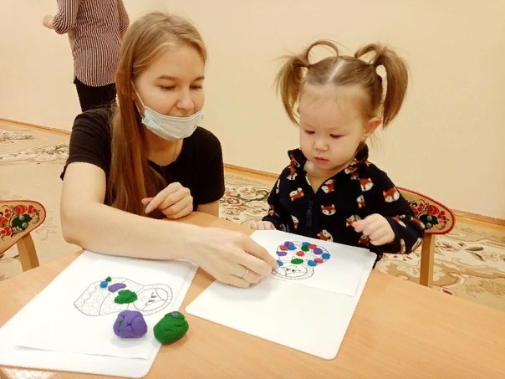
11.11.2022
Пальчиковая гимнастика
Выполняя упражнения с маленьким ребёнком, старайтесь придерживаться определённых правил:
- Нагрузка на левую и правую руки малыша должна быть равномерной.
- Каждое игровое задание и упражнение должно заканчиваться расслабляющими движениями (потрясти каждым пальчиком или кистью карапуза).
- Проводить занятия нужно ежедневно, уделяя им от 5 до 15 минут в зависимости от возраста крохи.
В этом возрасте малыш не умеет делать упражнения самостоятельно. Поэтому пальчиковая гимнастика будет пассивной, то есть вам придётся выполнять все движения за кроху.
Не забывайте каждое упражнение сопровождать весёлой потешкой или стишком.
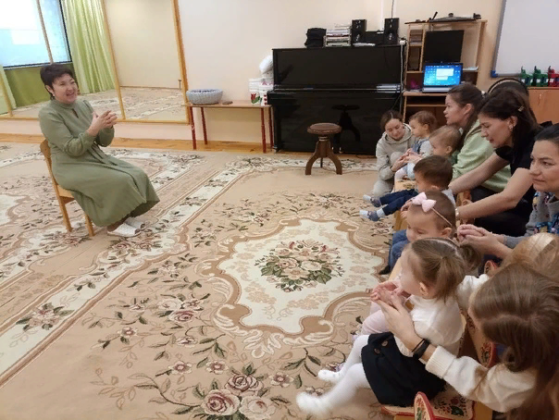

14.11.2022
Знакомимся с музыкальными инструментами.
Учим детей различать звуки по высоте (высокое и низкое звучание колокольчиков, металлофона, фортепиано), узнавать и различать звуки бубна, погремушки, барабана, дудочки. С каждой музыкальной игрушкой нужно создавать игровую ситуацию.
Например: собачка принесла в корзине интересные вещи, ими оказались погремушки. Дети с увлечением рассматривают их, щупают, учатся обращаться с ними и извлекать звук. Затем собачка проводит игру. Дети выполняют движения вместе со взрослыми: тихо играют погремушкой перед собой, громко играют – встряхивают погремушки вверх силой. Эта игра доставляет малышам радость, учит различать громкое и тихое звучание. Создаётся атмосфера радостного настроения.

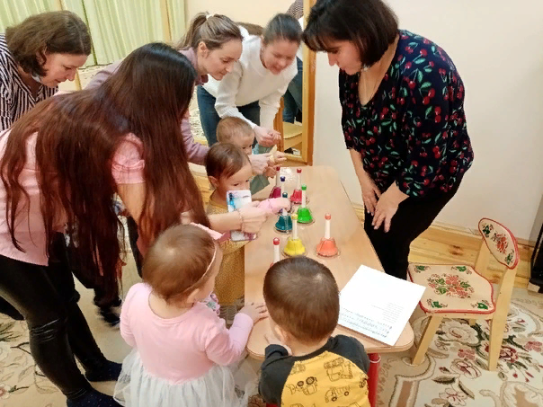

18.11.2022
В два года малыш не только знает, как называется предмет, но и умеет давать ему характеристику. Нужно развивать его навыки, описывать цвет, размер. Важно в этот период уделять как можно больше внимания чтению стишков, сказок. Можно устраивать театрализованные представления. В этом возрасте дети любят не только слушать, но и смотреть.
Ближе к возрасту трех лет, когда малыш умеет составлять небольшие предложения, можно во время чтения сказок, предлагать ему закончить предложение. Например, сделать паузу во время чтения и предложить крохе закончить фразу самостоятельно.
Рекомендуется во время чтения и рассказывания сказок использовать мимику, телодвижения. После каждой прочитанной сказки нужно обсудить ее с ребенком. Пусть он выскажет свое мнение о героях. Это поможет развивать память и внимание.
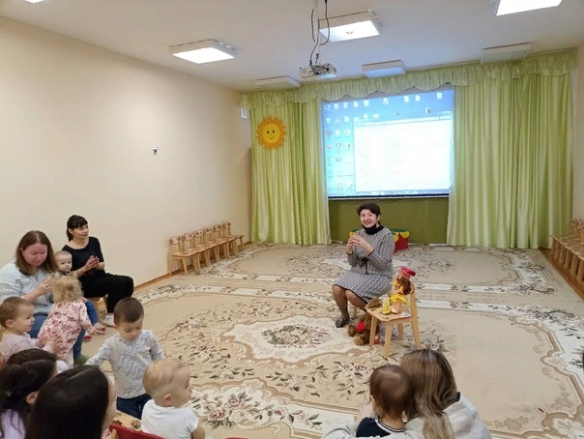

21.11.2022
Играем и развиваемся.
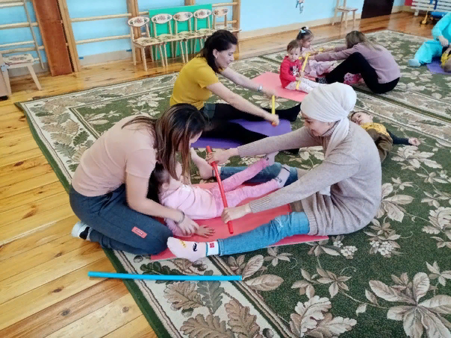

25.11.2022
Работа с педагогом психологом.
Развитие богатого эмоционального мира ребёнка немыслимо без игрушек. Именно они позволяют ребёнку выразить свои чувства, исследовать окружающий мир, учат общаться и познавать себя. Вспомните свои любимые игрушки! Это не обязательно дорогие и шикарные куклы и машины. У кого-то это невзрачный мишка, переданный по наследству мамой, малюсенький пупсик с огромным количеством немыслимых нарядов из тюля и т.д. Выбор игрушек для ребёнка – очень важное и серьёзное дело. Только сам ребёнок способен выбрать из огромного количества игрушек именно то, что ему необходимо. Этот выбор внутренне обусловлен теми же эмоциональными побудителями, что и выбор взрослыми друзей и любимых.
У каждого ребёнка должна быть такая игрушка, которой он может пожаловаться, которую поругает и накажет, пожалеет и утешит. Именно она поможет преодолеть ему страх одиночества, когда родители куда-то уйдут, страх темноты, когда выключается свет и надо уснуть, но не в одиночестве, а с подружкой-игрушкой. На них иногда злятся, их наказывают и даже ломают, забрасывая в дальний угол, но их вспоминают в минуты детского горя, достают из угла, чинят, дорисовывают стёршиеся глаза и губы, шьют новые наряды, пришивают уши и хвосты.
В "подружки" маленькие мальчики и девочки скорее выберут Барби, Мишку, котёнка, зайчонка, то есть существо, очень на человека, близкое ему и понятное. Поэтому, узнав о заветной мечте ребёнка иметь ту или иную игрушку, подумайте сначала, нужна ли она ему.
Несомненно, у ребёнка должен быть определённый набор игрушек, способствующих развитию его чувственного восприятия, мышления, кругозора, позволяющих ему проигрывать реальные и сказочные ситуации, подражать взрослым.
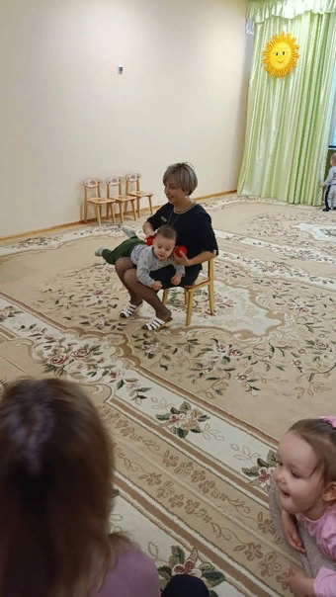
28.11.2022
День матери — великий праздник,
Несет он радость нам и свет,
Ведь в череде явлений разных
Надежней мамы друга нет.
Она всегда с тобою рядом,
Хоть дома ты, хоть далеко.
Согреет теплым, нежным взглядом,
И станет на душе легко.
Спасибо, мамы дорогие,
Что ждете неустанно нас,
Как хорошо, что вы такие,
Живите долго, в добрый час
